**Percobaan 1**

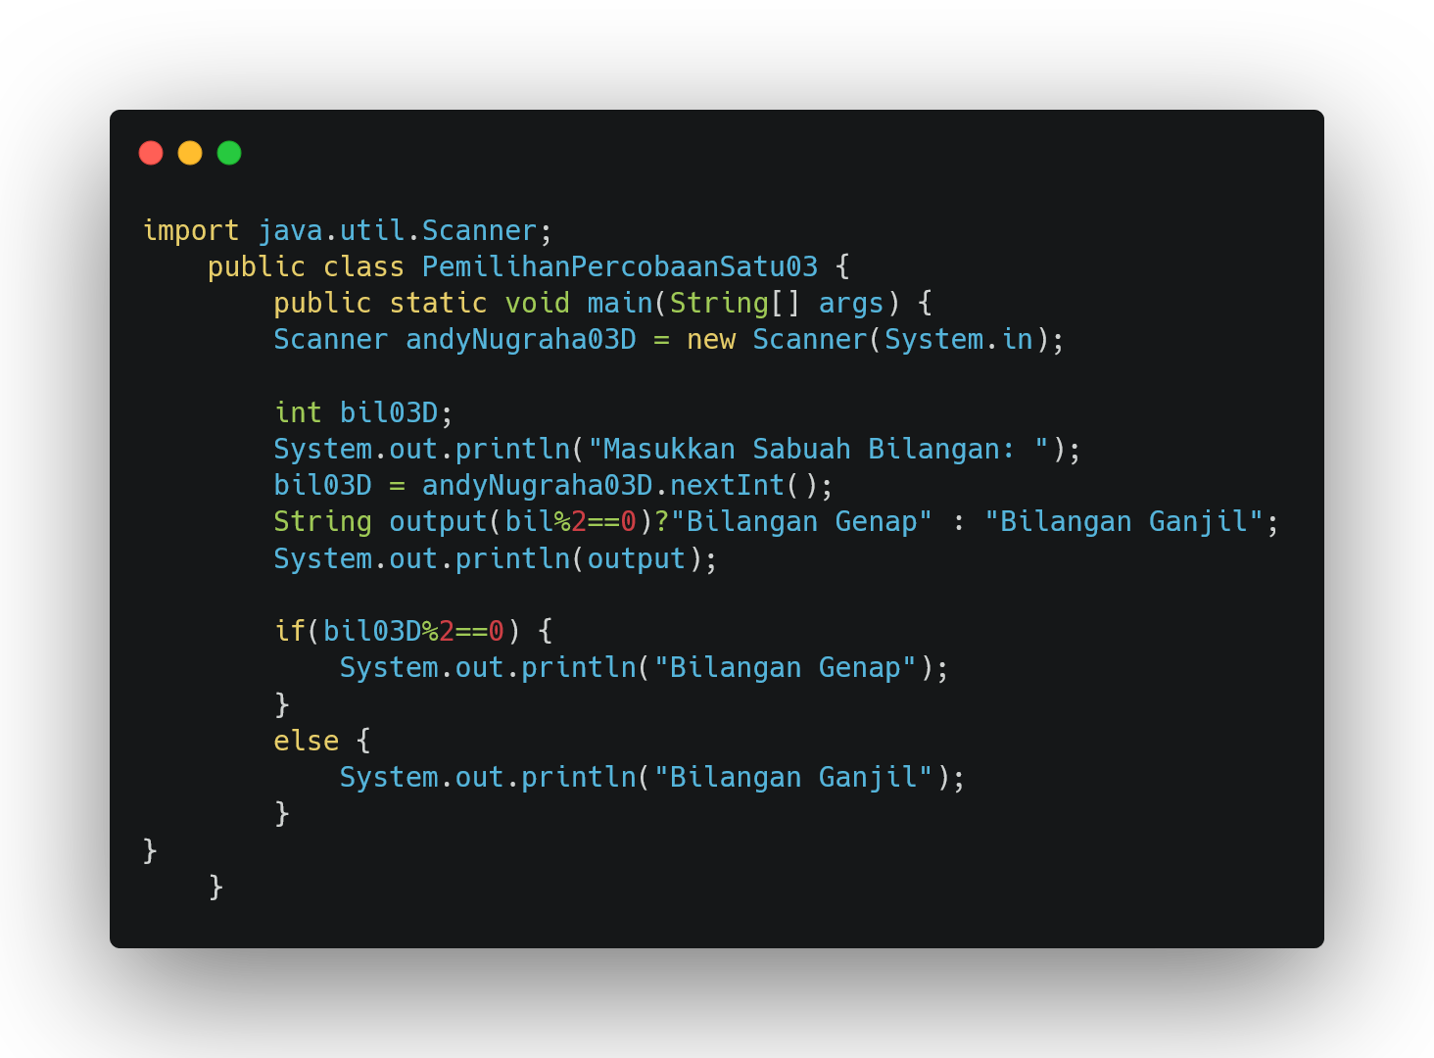

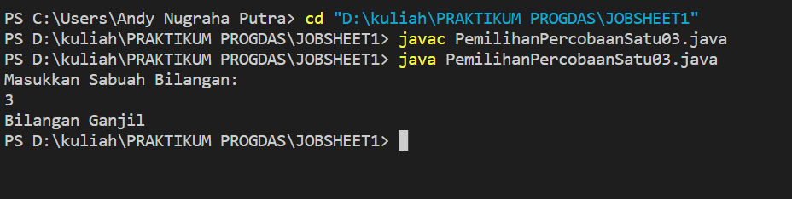

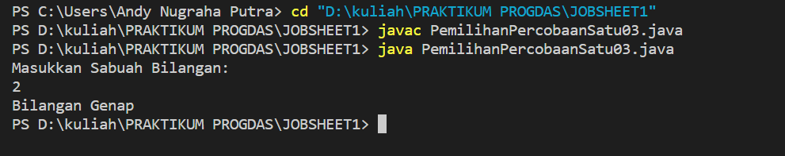

**Pertanyaan :**

1. **Modifikasi program diatas dibagian struktur pemilihannya sehingga menjadi sebagai  
   berikut:**

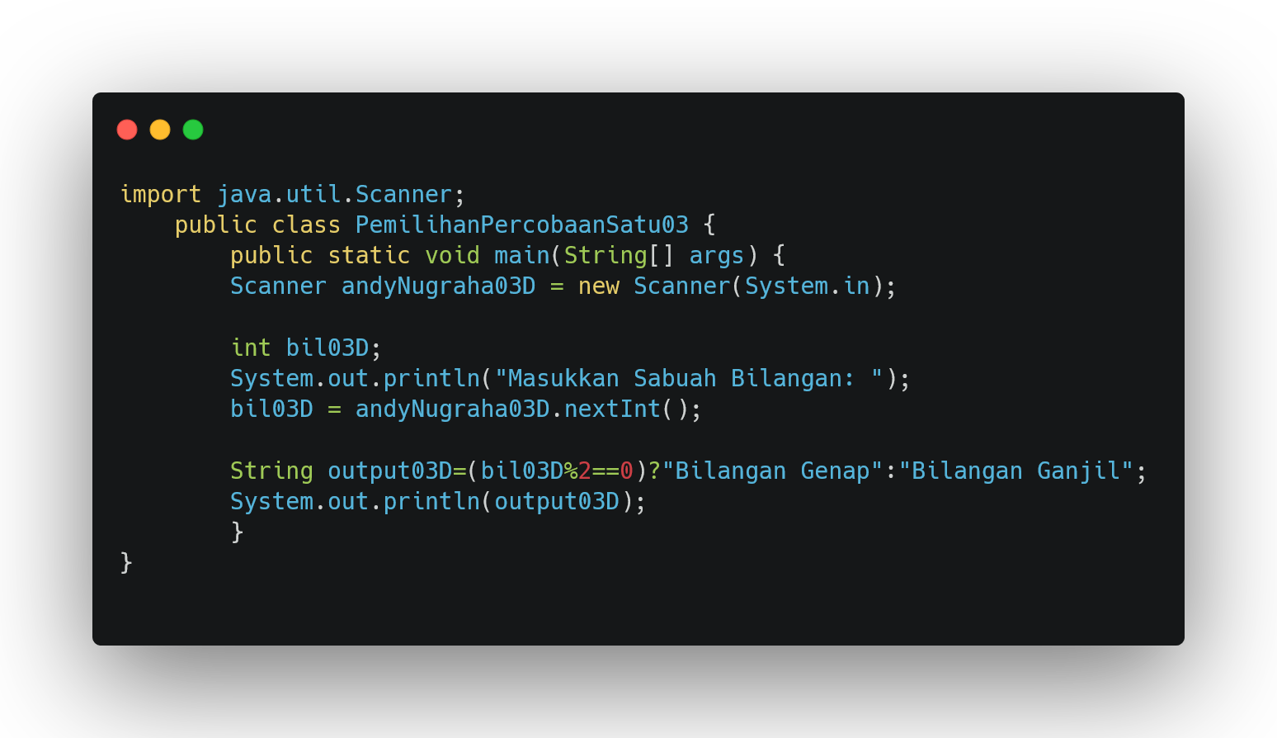

**2. Jalankan dan amatilah hasilnya**

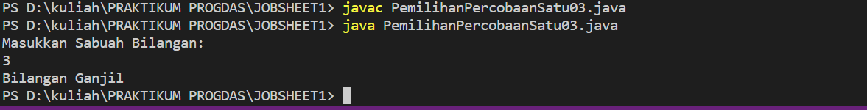

**3. Jelaskan mengapa output program yang dimodifikasi sama dengan output program  
sebelum dimodifikasi!**

**Karena adanya perbedaan struktur pemilihan,untuk struktur kondisi yang pertama menggunakan if-else,sedangkan dimodifikasi menggunkan struktur kondisi operator ternary.Keduanya sama sama struktur pemilihan,sehingga output yang dihasilkan sama.**

**Percobaan 2**

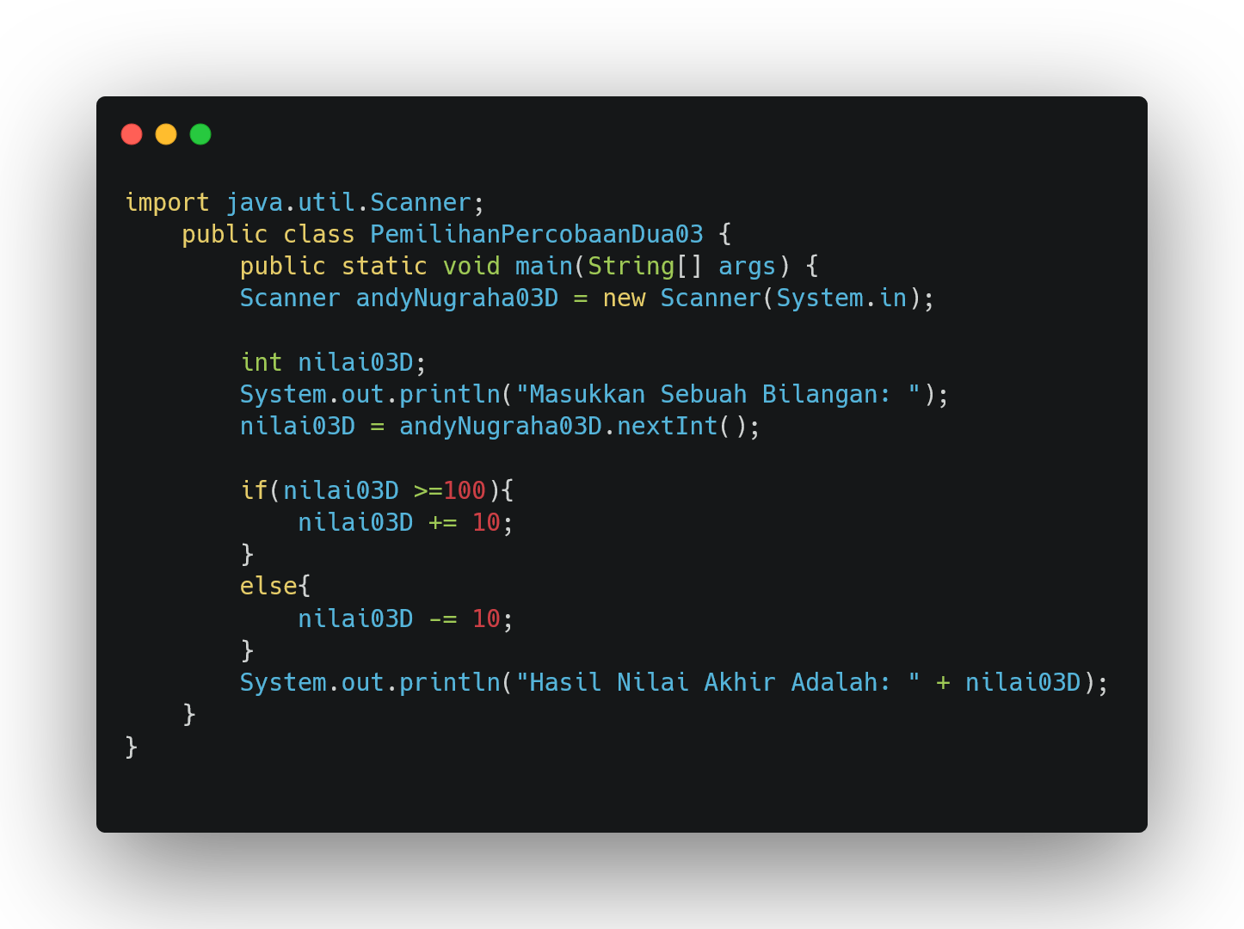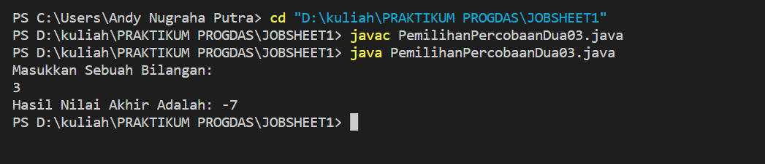

**Pertanyaan**

1. Jelaskan fungsi kode program berikut:  
   nilai+=10;  
   nilai-=10;

**Merupakan operator assignment**

**Nilai += 10 untuk menambahkan hasil akhir ditambahkan nilai 10**

**Nilai -= 10 untuk mengurangi hasil akhir dikurangi nilai 10**

1. **Modifikasilah program diatas dimana inputannya yang awalnya hanya satu kemudian diganti 2 inputan (misal : nilai1 dan nilai2), lakukan perhitungan rata-rata kedua nilai tersebut jika nilainya lebih dari sama dengan 100 maka dikurangi 5, sedangkan jika nilai rata-rata tersebut kurang dari 100 maka akan langsung dicetak!**

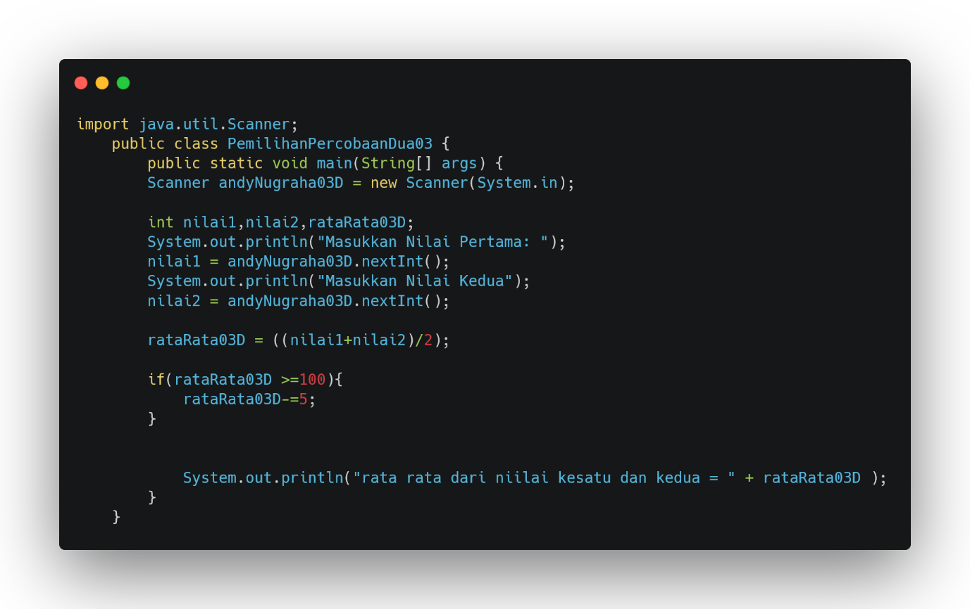

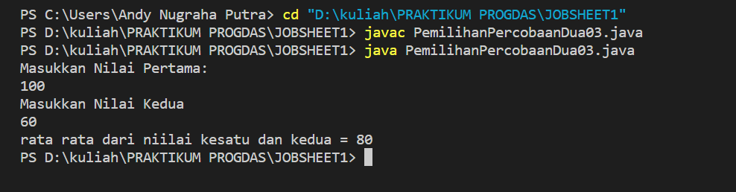

**Percobaan 3**

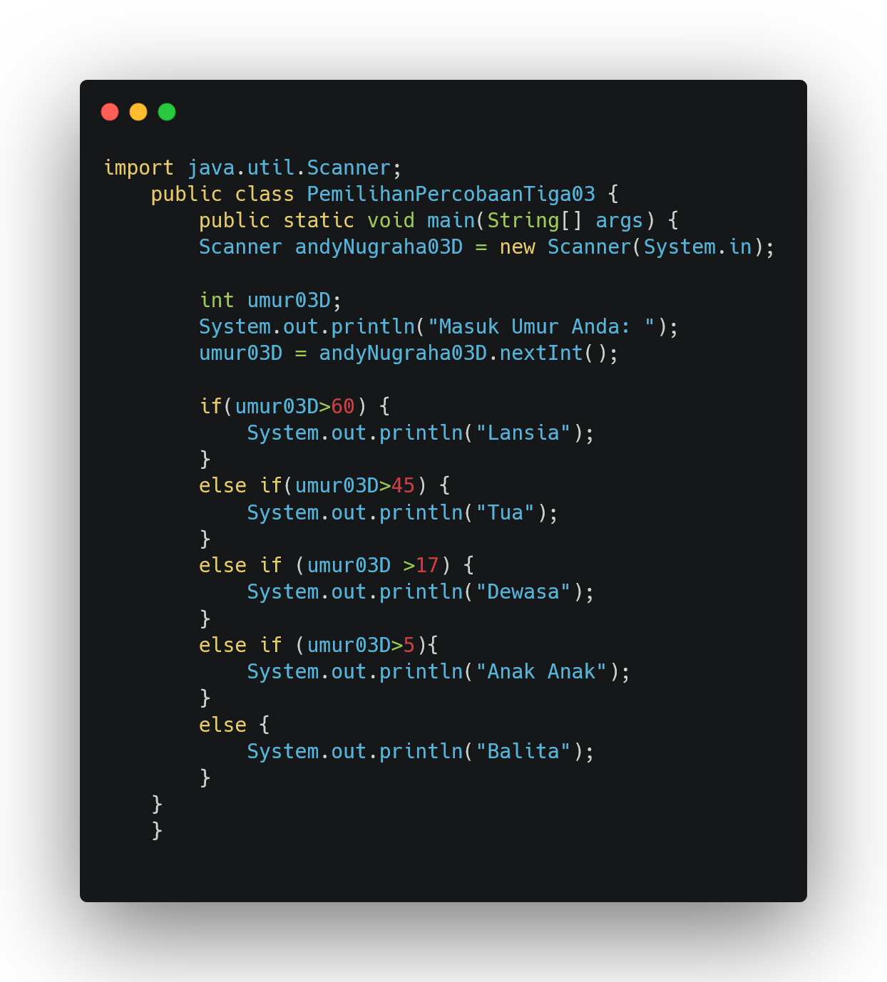

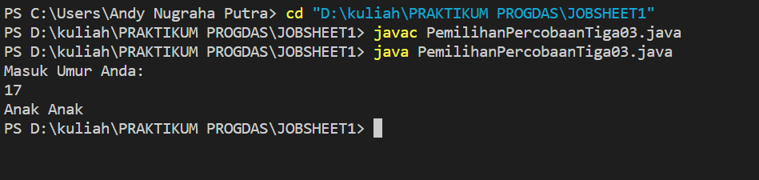

**Pertanyaan**

1. **Berapa jumlah kondisi yang ada pada program di percobaan 3? Jelaskan!**
2. **Jika umur 60 maka tergolong lansia**
3. **Jika umur lebih dari 45 maka tergolong tua**
4. **Jika umur lebih dari 17 maka tergolong dewasa**
5. **Jika umur lebih dari 5 maka tergolong anak anak**
6. **Modifikasi program diatas sehingga jika umur yang dimasukkan 0 tahun atau kurang  
   dari 0 akan tampil output “Maaf umur yang anda masukkan salah”!**

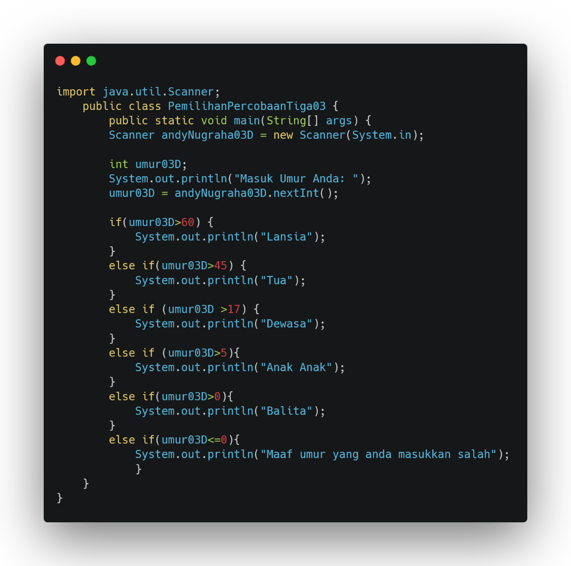

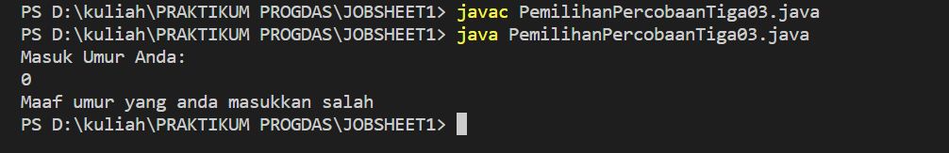

**Percobaan 4**

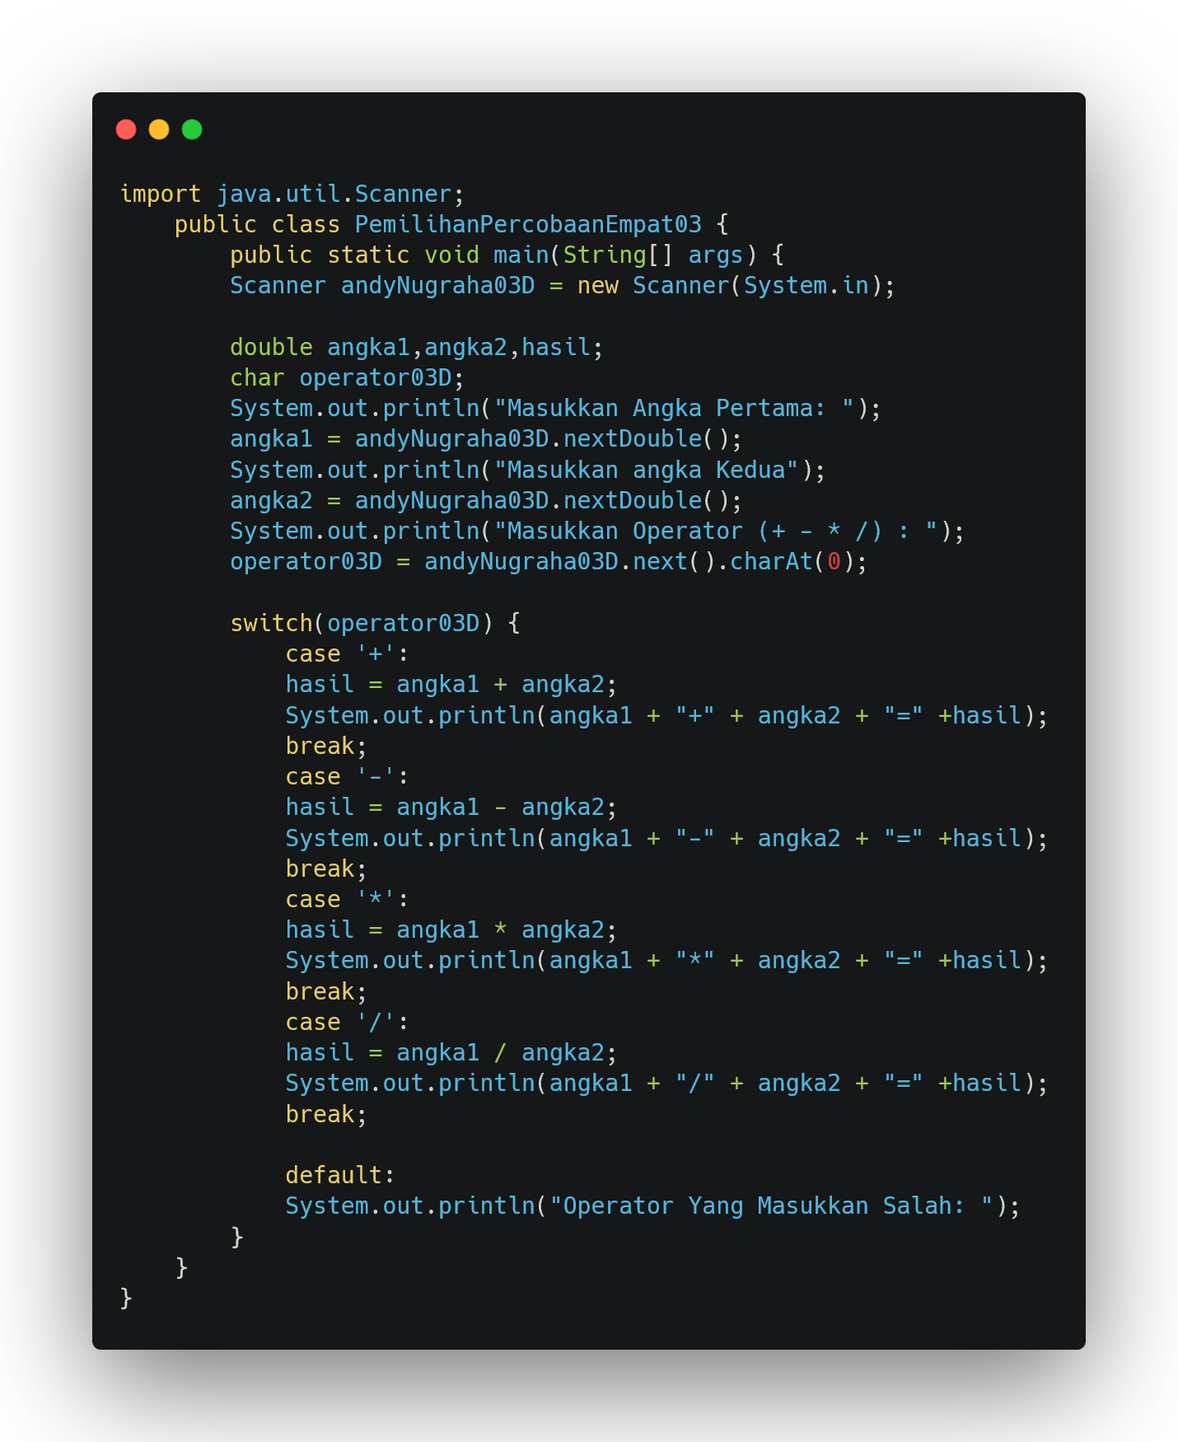

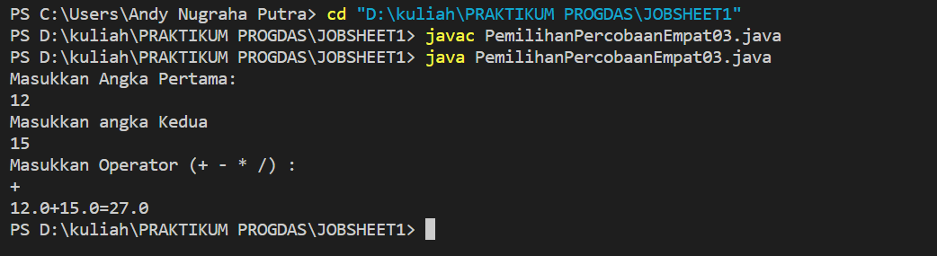

**Pertanyaan**

1. Jelaskan fungsi dari break dan default pada percobaan 4 diatas!

**Fungsi Break**

perintah khusus yang dipakai untuk memaksa sebuah perulangan berhenti sebelum waktunya.

**Fungsi Default**

dapat digunakan dalam pernyataan switch untuk pernyataan yang akan dieksekusi jika case tidak sesuai dengan nilai yang ditentukan. Untuk menyimpan nilai pecahan, mempunyai ukuran 8 bytes dan 64 bit serta panjang Range +/- 1.8 x 10308 dengan jumlah presisi/digit 15.

1. Jelaskan fungsi perintah kode program dibawah ini pada percobaan 4!  
   operator = sc.next().charAt(0)

Berfungsi untuk memanggil karakter berjenis data char.

**Tugas**

1. Buatlah program untuk menginputkan dua buah bilangan bulat, kemudian mencetak salah satu bilangan yang nilainya terbesar.

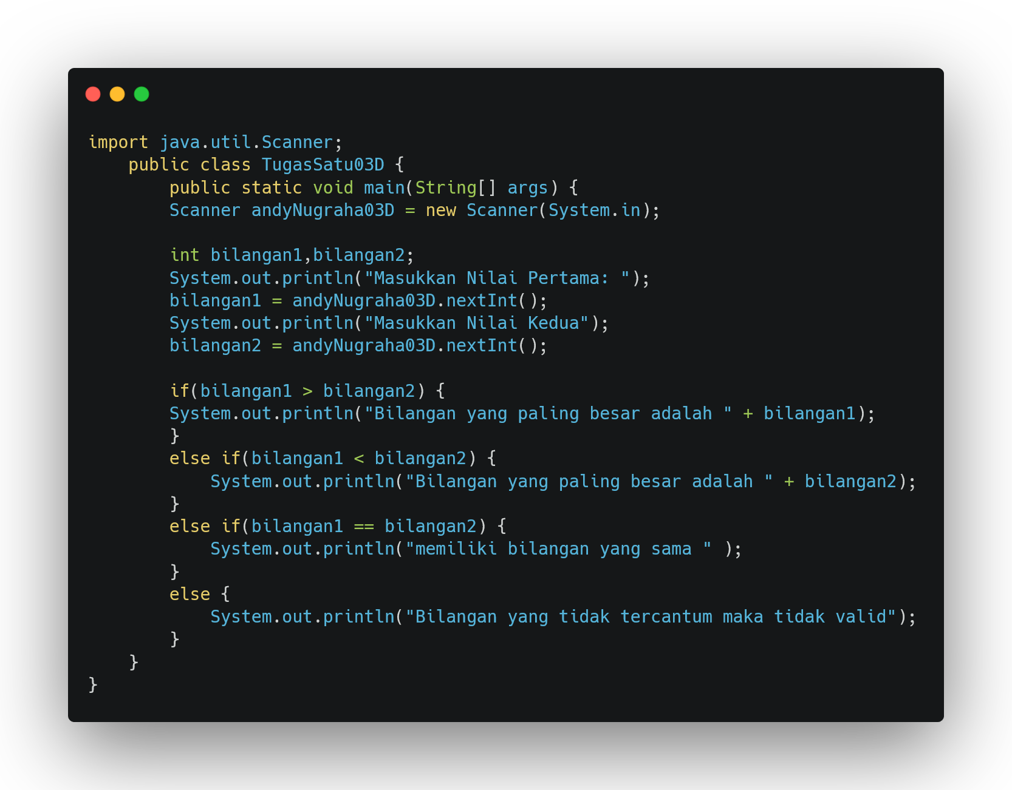  
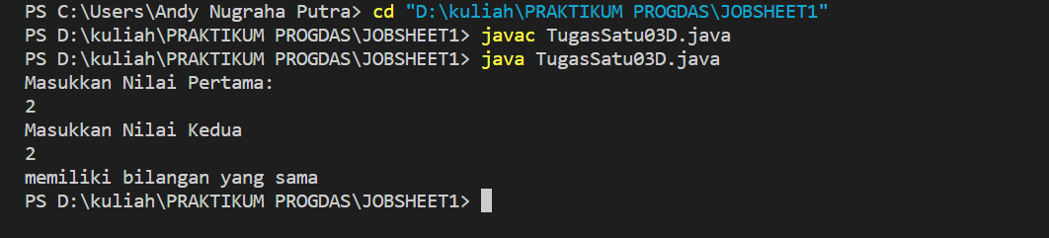

**2. Buatlah program sesuai dengan flowchart diatas**!

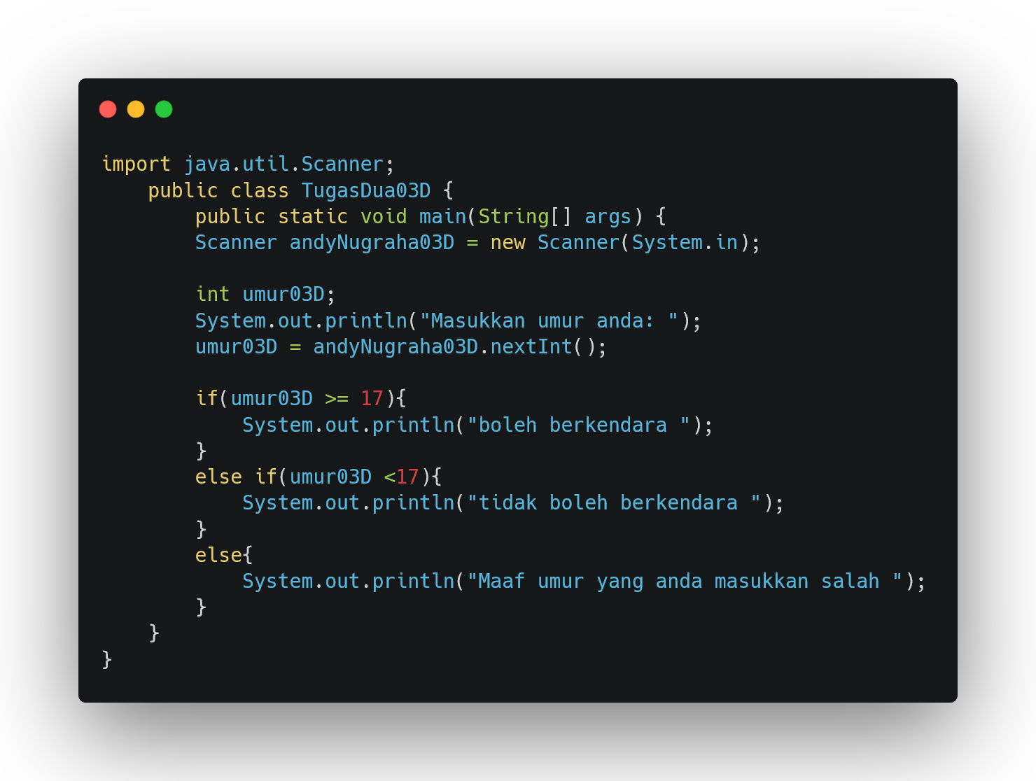

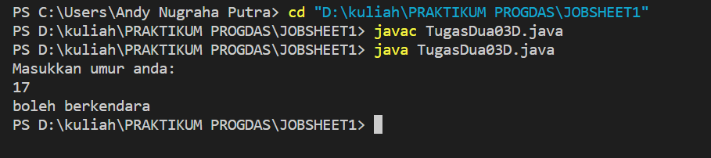

3. Pada akhir semester seorang dosen menghitung nilai akhir dari mahasiswa yang terdiri dari nilai uas, uts, kuis, dan tugas. Nilai akhir didapatkan dari 40% nilai uas, 30% nilai uts, 10% nilai kuis, dan 20% nilai tugas. Jika nilai akhir dari mahasiswa dibawah 65 maka mahasiswa tersebut akan mendapatkan remidi. Buatlah program untuk membantu mengetahui mahasiswa yang mendapatkan remidi berdasarkan nilai akhir yang didapatkannya!

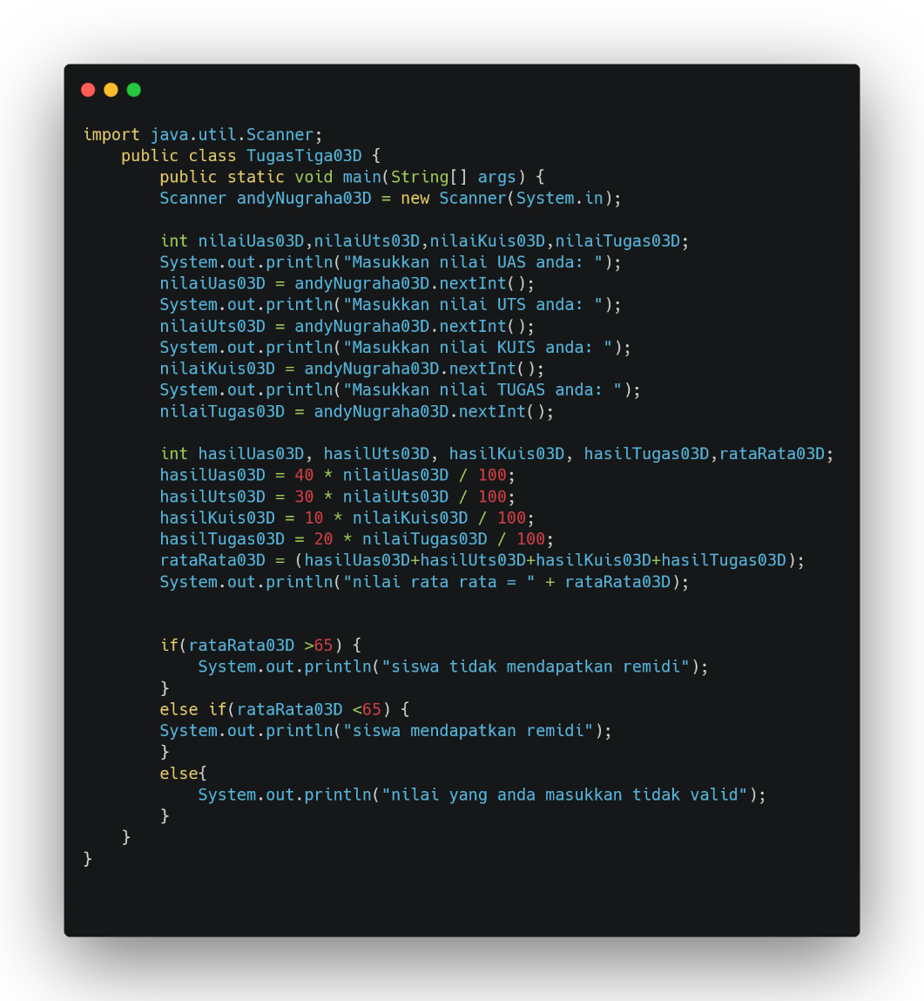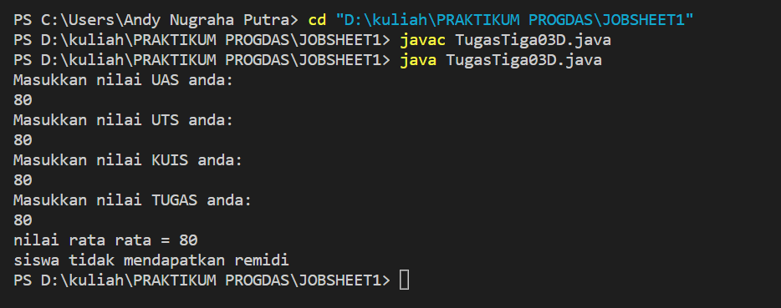

4.Sebuah toko memberikan diskon kepda pelanggannya dengan ketentuan sebagai  
berikut:.  
Total belanja Potongan  
>Rp. 200.000,00 2%  
>Rp. 500.000,00 5%  
>Rp. 1.000.000,00 10%  
Total belanja diperoleh dari pembelian tiga barang yaitu barang A, barang B, dan barang  
C. Ketika menginputkan harga barang juga menginputkan jumlah barang yang dibeli

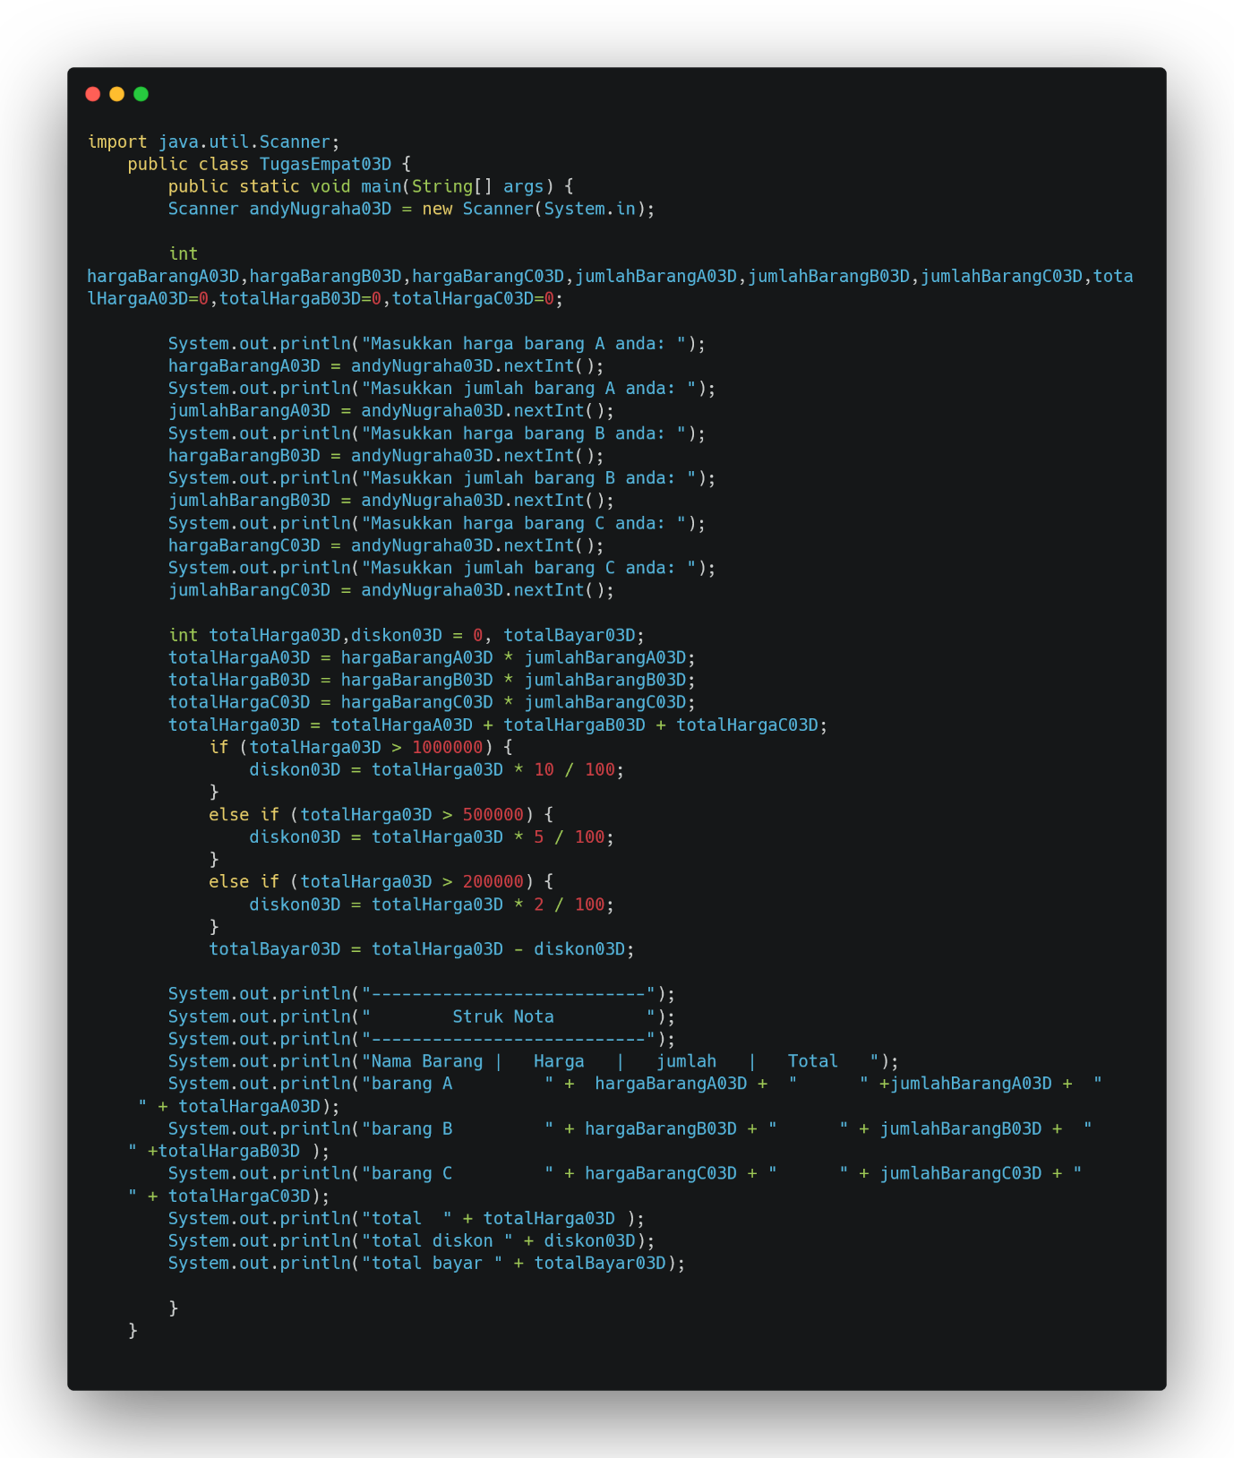

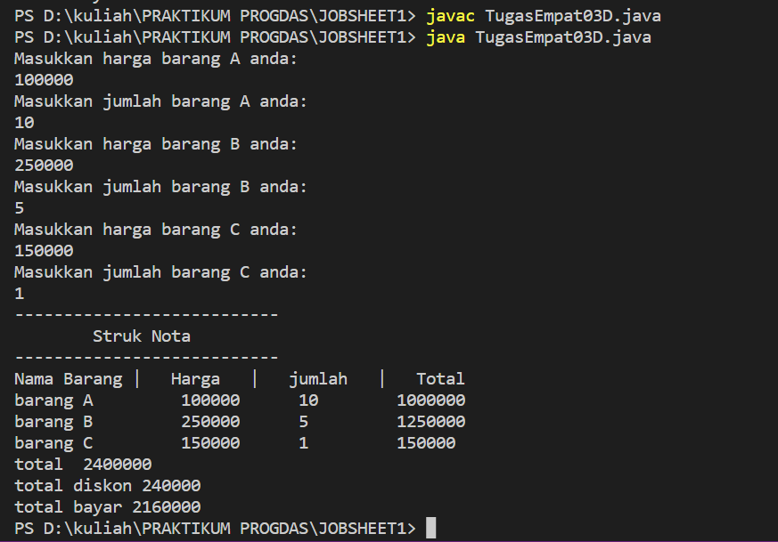12